BÁO CÁO

Môn: Phân tích thiết kế hệ thống

Đề tài: Quản lý tổ chức dã ngoại, picnic

GVHD: ThS Phạm Chí Công

|  |  |
| --- | --- |
| Mã số nhóm: 02 | |
| Tên thành viên | **Mã số sinh viên** |
| Nguyễn Minh Châu | **2254052007** |
| Bùi Ngọc Phương Linh | **2254052037** |
| Phạm Thị Khánh Ly | **2254052044** |
| Lê Hoàng Yến Nhi | **2254052055** |
| Võ Thị Hiền Thanh | **2254052074** |

Mục lục

1 XÁC ĐỊNH YÊU CẦU 5

1.1 Mô hình cơ cấu tổ chức 5

1.1.1 Sơ đồ tổ chức 5

1.1.2 Ý nghĩa các bộ phận 6

1.2 Nhu cầu người dùng và Yêu cầu của phần mềm (NGHIỆP VỤ) 7

1.3 Biểu mẫu 11

1.3.1 BM01: Đơn hàng 11

1.3.2 BM02: Hóa đơn 12

1.3.3 BM03: Phiếu mua hàng 13

1.3.4 BM04: Phiếu nhập hàng 14

1.3.5 BM05: Biên bản giải quyết vụ việc 15

1.4 Quy định 16

1.5 Danh sách yêu cầu nghiệp vụ 18

1.6 Bảng trách nhiệm 21

1.7 Bảng mô tả chi tiết yêu cầu nghiệp vụ 25

1.7.1 [nghiệp vụ 1] 25

1.7.2 [nghiệp vụ 2] 26

1.7.3 [nghiệp vụ 3] 27

1.7.4 [nghiệp vụ 4] 28

1.7.5 [nghiệp vụ 5] 29

1.7.6 [nghiệp vụ 6] 30

1.7.7 [nghiệp vụ 7] 31

1.7.8 [Nghiệp vụ 8] 32

1.7.9 [nghiệp vụ 9] 33

1.7.10 [nghiệp vụ 10] 34

1.7.11 [nghiệp vụ 11] 35

1.7.12 [nghiệp vụ 12] 36

1.7.13 [nghiệp vụ 13] 37

1.7.14 [nghiệp vụ 14] 38

1.7.15 [nghiệp vụ 15] 39

2 PHÂN TÍCH HỆ THỐNG 40

2.1 Biểu đồ phân cấp chức năng (BPC) 40

2.1.1 Ma trận thực thể chức năng 40

2.2 Sơ đồ luồng dữ liệu (DFD 41

2.2.1 Mô hình ngữ cảnh 41

2.2.2 Mô hình DFD mức 0 42

2.2.3 Mô hình DFD mức 1 – Đặt lịch 43

2.2.4 Mô hình DFD mức 1– Quản lý kho 44

2.2.5 Mô hình DFD mức 1– Quản lý dịch vụ 45

2.2.6 Mô hình DFD mức 1– Giải quyết vấn đề 46

2.3 Mô hình thực thể mối kết hợp (ERD) 47

3 THIẾT KẾ HỆ THỐNG 48

3.1 Mô hình dữ liệu quan hệ 48

3.2 Chi tiết các bảng 49

3.2.1 Bảng SanPham 49

3.2.2 Bảng KhachHang 50

3.2.3 Bảng SDT_KhachHang 51

3.2.4 Bảng KhachHang_SanPham 52

3.2.5 Bảng NhanVien 53

3.2.6 Bảng ChucVu_NhanVien 54

3.2.7 Bảng HoaDon 55

3.2.8 Bảng SanPham_HoaDon 56

3.3 Ràng buộc toàn vẹn 57

3.3.1 Ràng buộc khóa chính 57

3.3.2 Ràng buộc tham chiếu 59

3.3.3 Ràng buộc miền giá trị 60

3.4 Thiết kế giao diện 63

3.4.1 Sơ đồ giao diện tổng quát 63

3.5 Giao diện chi tiết 64

3.5.1 [Màn hình giao diện đặt lịch và đơn hàng] 64

3.5.2 [Màn hình giao diện danh sách phát sinh và hóa đơn] 65

3.5.3 [Màn hình giao diện thực phẩm và dụng cụ] 66

3.5.4 [Màn hình giao diện hàng cần dùng và lập biên bản] 67

3.5.5 [Màn hình giao diện phiếu mua hàng và phiếu nhập hàng] 68

3.5.6 [Màn hình giao diện danh sách và chi tiết của phiếu mua hàng của quản lý] 69

3.5.7 [Màn hình giao diện danh sách và chi tiết của phiếu nhập hàng của quản lý] 70

**BẢNG PHÂN CÔNG CÔNG VIỆC** 71

# XÁC ĐỊNH YÊU CẦU

## Mô hình cơ cấu tổ chức

### Sơ đồ tổ chức

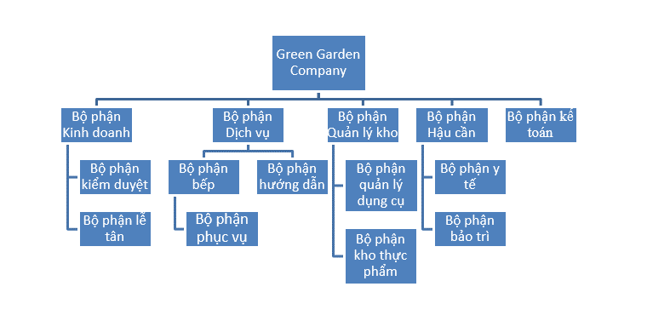

### Ý nghĩa các bộ phận

|  |  |  |
| --- | --- | --- |
| **STT** | **Tên bộ phận** | **Mô tả** |
| 1 | Bộ phận Kinh doanh | Chịu trách nhiệm duyệt phiếu mua hàng và giải quyết khiếu nại, sự cố, chăm sóc khách hàng. |
| 2 | Bộ phận Dịch vụ | Chịu trách nhiệm quản lý các dịch vụ: ăn uống và hoạt động giải trí. |
| 3 | Bộ phận Quản lý kho | Chịu trách nhiệm quản lý, bảo quản trang thiết bị, dụng cụ và kho thực phẩm. |
| 4 | Bộ phận Hậu cần | Chịu trách nhiệm bảo trì, kiểm tra các tiện ích - dụng cụ, hỗ trợ khách hàng trong trường hợp cần thiết. |
| 5 | Bộ phận Kế toán | Chịu trách nhiệm quản lý các hoạt động liên quan tài chính-kế toán của công ty |

## Nhu cầu người dùng và Yêu cầu của phần mềm (NGHIỆP VỤ)

|  |  |  |  |  |  |  |  |  |
| --- | --- | --- | --- | --- | --- | --- | --- | --- |
| **STT** | **Nhu cầu** | **Nghiệp vụ** | **Ai** | | | | **Mức độ hỗ trợ** | **Phân loại yêu cầu** |
| **Lãnh đạo** | **Bộ phận thực hành** | **Bộ phận liên quan** | **Hệ thống ngoài** |
| 1 | Khách hàng muốn **đặt lịch thông qua website** | ***Danh sách thông tin đặt lịch từ website tự cập nhật lên hệ thống*** | PKD: Bộ phận kiểm duyệt |  | PKD: Bộ phận lễ tân | Website | Tự động  hoàn toàn | Lưu trữ |
| 2 | **Bộ phận lễ tân** kiểm tra danh sách đặt lịch trên hệ thống, xác nhận đặt cọc thành công | Ghi nhận khách hàng đặt cọc thành công | PKD: Bộ phận kiểm duyệt | **PKD: Bộ phận lễ tân** |  | Website Vietcombank (lấy tỉ giá) | Bán tự động | Lưu trữ |
| 3 | **Bộ phận lễ tân** ***ghi nhận đơn hàng lên hệ thống*** | **Lập đơn hàng lên hệ thống** | PKD: Bộ phận kiểm duyệt | **PKD: Bộ phận lễ tân** |  |  | Bán tự động | Lưu trữ |
| 4 | **Bộ phận bếp** ***lập danh sách thực phẩm*** cần dùng | ***Lập danh sách thực phẩm*** |  | **PDV: Bộ phận bếp** |  |  | Bán tự động | Lưu trữ |
| 5 | **Bộ phận kho thực phẩm** ***lập phiếu mua hàng*** gửi đến trường phòng Kinh doanh | ***Lập phiếu mua hàng*** |  | **PQLK: Bộ phận kho thực phẩm** | PKD: Bộ phận kiểm duyệt |  | Bán tự động |  |
| 6 | **Bộ phận kho thực phẩm** ***lập phiếu nhập hàng*** cập nhật số lượng kho thực phẩm lên hệ thống | ***Lập phiếu nhập hàng*** |  | **PQLK: Bộ phận kho thực phẩm** |  |  | Bán tự động | Lưu trữ |
| 7 | **Bộ phận quản lý dụng cụ** cập nhật thông tin dụng cụ và tiện ích | Ghi nhận thông tin dụng cụ và tiện ích |  | **PQLK: Bộ phận quản lý dụng cụ** | PDV: Bộ phận hướng dẫn |  | Bán tự động | Lưu trữ |
| 8 | **Bộ phận quản lý dụng cụ** dựa vào báo cáo tình trạng dụng cụ, trang thiết bị ***lập phiếu mua hàng*** gửi đến trường phòng Kinh doanh | ***Lập phiếu mua hàng*** |  | **PQLK: Bộ phận quản lý dụng cụ** | PKD: Bộ phận kiểm duyệt |  | Bán tự động |  |
| 9 | **Bộ phận quản lý dụng cụ** kiểm kê số lượng và ***lập phiếu nhập hàng*** | ***Lập phiếu nhập hàng*** |  | **PQLK: Bộ phận quản lý dụng cụ** |  |  | Bán tự động | Lưu trữ |
| 10 | **Bộ phận y tế *lập phiếu mua hàng*** khi cần | ***Lập phiếu mua hàng*** |  | **PHC: Bộ phận y tế** | PKD: Bộ phận kiểm duyệt |  | Bán tự động |  |
| 11 | **Bộ phận lễ tân** làm thủ tục check-in khi khách đến | Ghi nhận thông tin vào đơn hàng lên hệ thống |  | **PKD: Bộ phận lễ tân** |  |  | Bán tự động | Lưu trữ |
| 12 | **Bộ phận hướng dẫn** ghi nhận dịch vụ khách hàng đăng ký phát sinh (nếu có) | Ghi nhận vào danh sách phát sinh |  | **PDV: Bộ phận hướng dẫn** |  | Camera minh chứng | Bán tự động | Lưu trữ |
| 13 | **Bộ phận lễ tân** làm thủ tục check out cho khách hàng, thanh toán các khoản còn lại và phát sinh | ***Lập hóa đơn khách hàng*** | PKD: Bộ phận kiểm duyệt | **PKD: Bộ phận lễ tân** |  | (1) Website Vietcombank (lấy tỉ giá) (2) Máy in | Bán tự động | Lưu trữ |
| 14 | **Bộ phận kiểm duyệt Kinh doanh** duyệt các phiếu mua hàng được gửi đến | Duyệt phiếu mua hàng |  | **PKD: Bộ phận kiểm duyệt** | Các bộ phận gửi phiếu mua hàng |  | Bán tự động | Lưu trữ |
| 15 | **Bộ phận kiểm duyệt Kinh doanh *lập biên bản giải quyết vụ việc*** khi có khiếu nại từ khách hàng | ***Lập biên bản giải quyết vụ việc*** |  | **PKD: Bộ phận kiểm duyệt** |  |  | Bán tự động | Lưu trữ |

## Biểu mẫu

### BM01: Đơn hàng

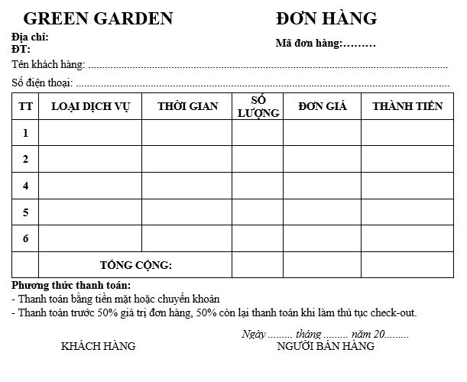

### BM02: Hóa đơn

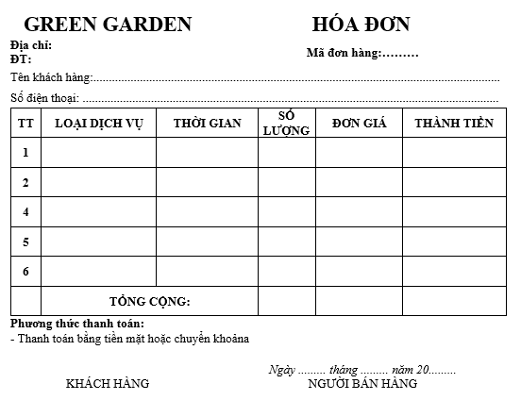

### BM03: Phiếu mua hàng

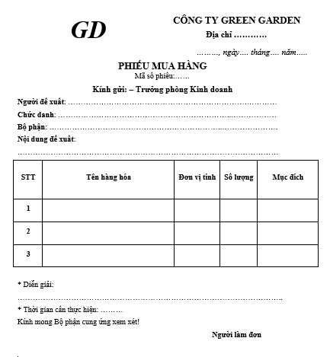

### BM04: Phiếu nhập hàng

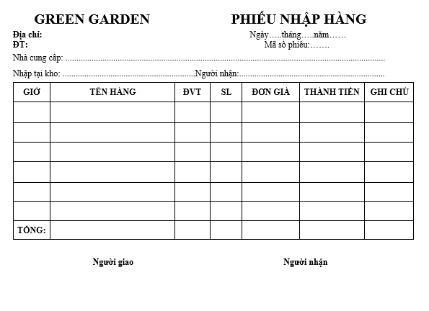

### BM05: Biên bản giải quyết vụ việc

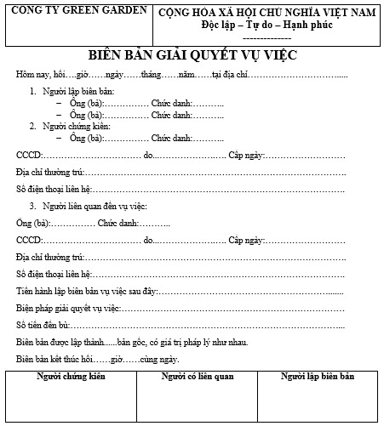

## Quy định

|  |  |
| --- | --- |
| **Tên quy định** | **Nội dung** |
| QD01 | - Thanh toán bằng tiền mặt hoặc chuyển khoản  - Thanh toán trước 50% giá trị hợp đồng, 50% còn lại thanh toán sau khi kết thúc buổi dã ngoại |
| QD02 | - Hủy dịch vụ trước 7 ngày sẽ được hoàn trả 50% số tiền đã thanh toán.  - Hủy dịch vụ sau 7 ngày sẽ không được hoàn trả tiền. |
| QD03 | - Cung cấp thông tin cá nhân, số lượng người tham gia chính xác khi đặt dịch vụ.  - Mọi thay đổi về lịch trình phải thông báo trước ít nhất 48 giờ. |
| QD04 | - Tuân thủ các quy định về an toàn trong suốt thời gian tham gia hoạt động.  - Không mang theo các vật dụng nguy hiểm hoặc cấm. |
| QD05 | - Tự bảo quản tài sản cá nhân.  - Công ty không chịu trách nhiệm về mất mát hoặc hư hỏng tài sản cá nhân của khách hàng. |
| QD06 | - Tuân thủ các quy định về vệ sinh và bảo vệ môi trường trong suốt quá trình tham gia hoạt động.  - Không vứt rác bừa bãi và phải sử dụng các dụng cụ vệ sinh mà công ty cung cấp. |
| QD07 | - Không mang theo đồ ăn và thức uống từ bên ngoài vào khu vực tổ chức trừ khi được sự đồng ý của công ty |
| QD08 | - Chịu trách nhiệm về việc sử dụng và bảo quản các thiết bị, dụng cụ do công ty cung cấp.  - Mọi hư hỏng hoặc mất mát sẽ phải bồi thường theo giá trị thị trường |
| QD09 | - Phụ thu 20% cho các hoạt động phát sinh ngoài kế hoạch đã thỏa thuận.  - Phụ thu 10% cho dịch vụ tổ chức vào ngày lễ, tết.  - Phụ thu 15% cho các hoạt động kéo dài quá thời gian quy định |

## Danh sách yêu cầu nghiệp vụ

|  |  |  |  |  |  |
| --- | --- | --- | --- | --- | --- |
| **Danh sách yêu cầu nghiệp vụ**  **Bộ phận: Kinh doanh** | | | | | |
| **STT** | **Nghiệp vụ** | **Mô tả tóm tắt** | **Biểu mẫu** | **Quy định** | **Ghi chú** |
| 1 | ***Danh sách thông tin đặt lịch từ website tự cập nhật lên hệ thống*** | Khách hàng muốn ***đặt lịch thông qua website và hệ thống tự động cập nhật thông tin*** |  | QD03 |  |
| 2 | ***Ghi nhận khách hàng đặt cọc thành công*** | Bộ phận lễ tân kiểm tra danh sách đặt lịch trên hệ thống, xác nhận và ***ghi nhận đặt cọc thành công*** |  | QD01 |  |
| 3 | ***Lập đơn hàng lên hệ thống*** | Bộ phận lễ tân ***ghi nhận đơn hàng lên hệ thống*** sau khi khách hàng đặt cọc | BM01 | QD03 |  |
| 4 | ***Ghi nhận thông tin vào đơn hàng lên hệ thống*** | Bộ phận lễ tân ***ghi nhận thông tin đơn hàng của khách*** khi đến check-in và cập nhật lên hệ thống |  | QD03 |  |
| 5 | ***Ghi nhận vào danh sách phát sinh*** | Bộ phận ***ghi nhận các dịch vụ phát sinh*** mà khách hàng đăng ký trong quá trình sử dụng |  |  |  |
| 6 | ***Lập hóa đơn*** | Bộ phận lễ tân ***lập hóa đơn khi khách hàng check-out***, bao gồm các khoản phát sinh nếu có và thanh toán 50% còn lại của đơn hàng | BM02 | QD01 |  |
| 7 | ***Duyệt phiếu mua hàng*** | Bộ phận kiểm duyệt kinh doanh ***duyệt các phiếu mua hàng*** từ các bộ phận khác gửi lên | BM03 |  |  |
| 8 | ***Lập biên bản giải quyết vụ việc*** | Bộ phận kiểm duyệt kinh doanh ***lập biên bản giải quyết sự cố*** khi có sự cố hoặc khiếu nại | BM05 |  |  |

|  |  |  |  |  |  |
| --- | --- | --- | --- | --- | --- |
| **Danh sách yêu cầu nghiệp vụ**  **Bộ phận: Dịch vụ** | | | | | |
| **STT** | **Nghiệp vụ** | **Mô tả tóm tắt** | **Biểu mẫu** | **Quy định** | **Ghi chú** |
| 1 | ***Lập danh sách thực phẩm*** | Bộ phận bếp ***lập danh sách các thực phẩm*** cần dùng cho buổi dã ngoại lên hệ thống |  |  |  |

|  |  |  |  |  |  |
| --- | --- | --- | --- | --- | --- |
| **Danh sách yêu cầu nghiệp vụ**  **Bộ phận: Quản lý Kho** | | | | | |
| **STT** | **Nghiệp vụ** | **Mô tả tóm tắt** | **Biểu mẫu** | **Quy định** | **Ghi chú** |
| 1 | ***Lập phiếu mua hàng*** | Bộ phận kho thực phẩm nhận danh sách và ***lập phiếu mua hàng*** để mua thực phẩm cần thiết | BM03 |  |  |
| 2 | ***Lập phiếu nhập hàng*** | Bộ phận kho thực phẩm kiểm tra số lượng, chất lượng và ***tạo phiếu nhập hàng*** | BM04 |  |  |
| 3 | ***Ghi nhận thông tin dụng cụ và tiện ích*** | Bộ phận quản lý dụng cụ ***ghi nhận chi tiết về các dụng cụ, thiết bị và tiện ích***. |  |  |  |
| 4 | ***Lập phiếu mua hàng*** | Bộ phận quản lý dụng cụ ***lập phiếu mua hàng*** khi phát hiện dụng cụ hoặc thiết bị cần bổ sung hoặc thay thế | BM03 |  |  |
| 5 | ***Lập phiếu nhập hàng*** | Sau khi nhận dụng cụ từ nhà cung cấp, Bộ phận quản lý dụng cụ kiểm tra và ***lập phiếu nhập hàng*** | BM04 |  |  |

|  |  |  |  |  |  |
| --- | --- | --- | --- | --- | --- |
| **Danh sách yêu cầu nghiệp vụ**  **Bộ phận: Hậu cần** | | | | | |
| **STT** | **Nghiệp vụ** | **Mô tả tóm tắt** | **Biểu mẫu** | **Quy định** | **Ghi chú** |
| 1 | ***Lập phiếu mua hàng*** | Bộ phận y tế ***lập phiếu mua hàng*** để yêu cầu mua sắm các thiết bị và vật tư y tế | BM03 |  |  |

## Bảng trách nhiệm

|  |  |  |  |  |
| --- | --- | --- | --- | --- |
| **Bảng trách nhiệm**  **Bộ phận: Kinh doanh** | | | | |
| **STT** | **Nghiệp vụ** | **Người dùng** | **Phần mềm** | **Ghi chú** |
| 1 | ***Danh sách thông tin đặt lịch từ website tự cập nhật lên hệ thống*** | Khách hàng nhập thông tin đặt lịch qua website | Tự động cập nhật thông tin đặt lịch vào hệ thống |  |
| 2 | ***Ghi nhận khách hàng đặt cọc thành công*** | Người dùng xác nhận thông tin đặt cọc | Tự động ghi nhận giao dịch đặt cọc thành công vào hệ thống | Tương tác với cổng thanh toán Vietcombank, dữ liệu được lưu trữ tự động |
| 3 | ***Lập đơn hàng lên hệ thống*** |  | Tự động tạo đơn hàng dựa trên dữ liệu đặt lịch, lưu trữ |  |
| 4 | ***Ghi nhận thông tin vào đơn hàng lên hệ thống*** | Người dùng nhập thông tin cho đơn hàng | Hệ thống ghi nhận và lưu trữ dữ liệu |  |
| 5 | ***Ghi nhận vào danh sách phát sinh*** | Người dùng ghi nhận dịch vụ phát sinh | Hệ thống tự động cập nhật thông tin phát sinh vào danh sách |  |
| 6 | ***Lập hóa đơn khách hàng*** | Người dùng lập hóa đơn khách hàng | Hệ thống cập nhật thông tin hóa đơn khách hàng |  |
| 7 | ***Duyệt phiếu mua hàng*** | Bộ phận kiểm duyệt duyệt phiếu mua hàng |  |  |
| 8 | ***Lập biên bản giải quyết vụ việc*** | Người dùng lập biên bản giải quyết vụ việc | Hệ thống cập nhật biên bản, lưu trữ và gửi cho khách hàng |  |

|  |  |  |  |  |
| --- | --- | --- | --- | --- |
| **Bảng trách nhiệm**  **Bộ phận: Dịch vụ** | | | | |
| **STT** | **Nghiệp vụ** | **Người dùng** | **Phần mềm** | **Ghi chú** |
| 1 | ***Lập danh sách thực phẩm*** | Nhập thông tin thực phẩm đã lên danh sách | Hệ thống ghi nhận và lưu trữ dữ liệu |  |

|  |  |  |  |  |
| --- | --- | --- | --- | --- |
| **Bảng trách nhiệm**  **Bộ phận: Quản lý kho** | | | | |
| **STT** | **Nghiệp vụ** | **Người dùng** | **Phần mềm** | **Ghi chú** |
| 1 | ***Lập phiếu mua hàng*** | Người dùng lập phiếu mua hàng cho kho thực phẩm | Hệ thống ghi nhận thông tin và lưu trữ dữ liệu |  |
| 2 | ***Lập phiếu nhập hàng*** | Người dùng lập phiếu nhập hàng cho kho thực phẩm | Hệ thống ghi nhận thông tin và lưu trữ dữ liệu |  |
| 3 | ***Ghi nhận thông tin dụng cụ và tiện ích*** | Người dùng ghi nhận thông tin và nhập dữ liệu | Hệ thống ghi nhận và lưu trữ dữ liệu |  |
| 4 | ***Lập phiếu mua hàng*** | Người dùng lập phiếu mua hàng cho kho dụng cụ | Hệ thống ghi nhận thông tin và lưu trữ dữ liệu |  |
| 5 | ***Lập phiếu nhập hàng*** | Người dùng lập phiếu nhập hàng cho kho dụng cụ | Hệ thống ghi nhận thông tin và lưu trữ dữ liệu |  |

|  |  |  |  |  |
| --- | --- | --- | --- | --- |
| **Bảng trách nhiệm**  **Bộ phận: Hậu cần** | | | | |
| **STT** | **Nghiệp vụ** | **Người dùng** | **Phần mềm** | **Ghi chú** |
| 1 | ***Lập phiếu mua hàng*** | Người dùng chọn lập phiếu mua hàng cho bộ phận y tế | Hệ thống ghi nhận thông tin và lưu trữ dữ liệu |  |

## Bảng mô tả chi tiết yêu cầu nghiệp vụ

### [nghiệp vụ 1]

|  |  |
| --- | --- |
| **Danh sách thông tin đặt lịch từ website tự cập nhật lên hệ thống**  Đặt lịch | |
| **Người dùng** | Khách hàng, hệ thống |
| **Thời gian liên quan** | 24/7 |
| **Không gian liên quan** | Qua website của công ty |
| **Nghiệp vụ liên quan** | Ghi nhận khách hàng đặt lịch thành công |
| **Mô tả bước tiến hành** | Bước 1: Khách hàng truy cập vào website  Bước 2: Khách hàng kiểm tra ngày giờ mong muốn xem còn lịch trống không  Bước 3: Khách hàng điền thông tin chi tiết bao gồm: Họ tên, số điện thoại, số CCCD, email, địa chỉ  Bước 4: Sau khi xác nhận hoàn tất, hệ thống tự động cập nhật lịch đặt vào cơ sở dữ liệu của hệ thống  Bước 5: Hệ thống gửi thông báo xác nhận lịch hẹn thành công qua email hoặc SMS cho khách hàng |

### [nghiệp vụ 2]

|  |  |
| --- | --- |
| **Ghi nhận khách hàng đặt cọc thành công**  Đặt cọc thành công | |
| **Người dùng** | Bộ phận lễ tân |
| **Thời gian liên quan** | T2 - T7, giờ hành chính |
| **Không gian liên quan** | Hệ thống |
| **Nghiệp vụ liên quan** | Danh sách thông tin đặt lịch từ website tự cập nhật lên hệ thống Lập đơn hàng lên hệ thống |
| **Mô tả bước tiến hành** | Bước 1: Khách hàng thực hiện đặt cọc trực tuyến thành công  Bước 2: Hệ thống tự động cập nhật đã đặt cọc thành công  Bước 3: Bộ phận xác nhận khách hàng đã đặt cọc thành công qua điện thoại |

### [nghiệp vụ 3]

|  |  |
| --- | --- |
| **Lập đơn hàng lên hệ thống**  Xác nhận đơn hàng | |
| **Người dùng** | Bộ phận lễ tân |
| **Thời gian liên quan** | T2 - T7, giờ hành chính |
| **Không gian liên quan** | Hệ thống |
| **Nghiệp vụ liên quan** | Ghi nhận khách hàng đặt cọc thành công Ghi nhận thông tin vào đơn hàng lên hệ thống |
| **Mô tả bước tiến hành** | Bước 1: Bộ phận lễ tân kiểm tra đơn hàng khách hàng đã đặt.  Bước 2: Nhập thông tin khách hàng và các chi tiết liên quan vào hệ thống.  Bước 3: Xác nhận và cập nhật đơn hàng lên hệ thống. |

### [nghiệp vụ 4]

|  |  |
| --- | --- |
| **Ghi nhận thông tin vào đơn hàng lên hệ thống**  Check-in | |
| **Người dùng** | Nhiên viên lễ tân |
| **Thời gian liên quan** | T2 - T7, giờ hành chính |
| **Không gian liên quan** | Quầy lễ tân |
| **Nghiệp vụ liên quan** | Lập đơn hàng lên hệ thống  Ghi nhận vào danh sách phát sinh |
| **Mô tả bước tiến hành** | Bước 1: Xác nhận thông tin đặt dịch vụ của khách hàng thông qua mã đơn hàng hoặc tên khách hàng.  Bước 2: Kiểm tra các chi tiết đặt hàng  Bước 3: Xác nhận hoàn tất check-in, cập nhật trạng thái đơn hàng lên hệ thống và lưu trữ thông tin. |

### [nghiệp vụ 5]

|  |  |
| --- | --- |
| **Ghi nhận vào danh sách phát sinh**  Dịch vụ phát sinh | |
| **Người dùng** | Bộ phận hướng dẫn |
| **Thời gian liên quan** | T2 - T7, giờ hành chính |
| **Không gian liên quan** | Quầy lễ tân Khu vực cắm trại Qua điện thoại |
| **Nghiệp vụ liên quan** | Ghi nhận thông tin vào đơn hàng lên hệ thống  Lập hóa đơn |
| **Mô tả bước tiến hành** | Bước 1: Bộ phận tiếp nhận yêu cầu  Bước 2: Bộ phận kiểm tra tính khả dụng của dịch vụ phát sinh (thủ công) và thông báo chi phí phát sinh cho khách hàng  Bước 3: Bộ phận ghi nhận thông tin dịch vụ phát sinh và chi phí vào hệ thống |

### [nghiệp vụ 6]

|  |  |
| --- | --- |
| **Lập hóa đơn**  Check-out | |
| **Người dùng** | Bộ phận lễ tân |
| **Thời gian liên quan** | T2 - T7, giờ hành chính |
| **Không gian liên quan** | Quầy lễ tân |
| **Nghiệp vụ liên quan** | Ghi nhận vào danh sách phát sinh  Duyệt phiếu mua hàng |
| **Mô tả bước tiến hành** | Bước 1: Bộ phận lễ tân kiểm tra danh sách dịch vụ khách hàng đã sử dụng  Bước 2: Tính toán tổng chi phí bao gồm các khoản thanh toán còn lại và chi phí phát sinh  Bước 3: Lập hóa đơn cho các dịch vụ đã sử dụng và yêu cầu thanh toán  Bước 4: Cập nhật trạng thái đã thanh toán trên đơn hàng trong hệ thống |

### [nghiệp vụ 7]

|  |  |
| --- | --- |
| **Duyệt phiếu mua hàng**  Duyệt yêu cầu mua hàng | |
| **Người dùng** | Bộ phận kiểm duyệt kinh doanh |
| **Thời gian liên quan** | Giờ hành chính |
| **Không gian liên quan** | Bộ phận kinh doanh |
| **Nghiệp vụ liên quan** | Lập phiếu mua hàng |
| **Mô tả bước tiến hành** | Bước 1: Bộ phận các bộ phận lập phiếu mua hàng gửi đến Bộ phận kiểm duyệt kinh doanh  Bước 2: Bộ phận kiểm duyệt kinh doanh xem và kiểm tra chi tiết phiếu mua hàng  Bước 3: Bộ phận kiểm duyệt có thể duyệt hoặc không duyệt phiếu mua hàng |

### [Nghiệp vụ 8]

|  |  |
| --- | --- |
| **Lập biên bản giải quyết vụ việc**  Giải quyết sự cố | |
| **Người dùng** | Bộ phận kiểm duyệt kinh doanh |
| **Thời gian liên quan** | T2 - T7, trong giờ hành chính |
| **Không gian liên quan** | Văn phòng |
| **Nghiệp vụ liên quan** | Lập hóa đơn |
| **Mô tả bước tiến hành** | Bước 1: Bộ phận lễ tân tiếp nhận khiếu nại  Bước 2: Bộ phận lễ tân gửi thông tin khiếu nại/sự cố qua cho Bộ phận kiểm duyệt  Bước 3: Bộ phận kiểm duyệt ghi nhận, lập biên bản giải quyết vụ việc, xử lý sự cố cho khách hàng |

### [nghiệp vụ 9]

|  |  |
| --- | --- |
| **Lập danh sách thực phẩm**  Lên thực đơn | |
| **Người dùng** | Bộ phận bếp |
| **Thời gian liên quan** | T2 - T7, trong giờ hành chính |
| **Không gian liên quan** | Khu bếp |
| **Nghiệp vụ liên quan** | Lập đơn hàng lên hệ thống  Lập phiếu mua hàng |
| **Mô tả bước tiến hành** | Bước 1: Bộ phận bếp kiểm tra số lượng khách hàng tham gia dịch vụ  Bước 2: Lên danh sách thực phẩm (thủ công)  Bước 3: Nhập danh sách thực phẩm lên hệ thống bao gồm thông tin về số lượng, tên món ăn |

### [nghiệp vụ 10]

|  |  |
| --- | --- |
| **Lập phiếu mua hàng**  Mua thực phẩm | |
| **Người dùng** | Bộ phận kho thực phẩm |
| **Thời gian liên quan** | T2 - T7, giờ hành chính |
| **Không gian liên quan** | Kho thực phẩm |
| **Nghiệp vụ liên quan** | Lập danh sách thực phẩm  Duyệt phiếu mua hàng |
| **Mô tả bước tiến hành** | Bước 1: Bộ phận kho kiểm tra danh sách thực phẩm cần dùng trên hệ thống  Bước 2: Bộ phận kho kiểm tra lượng tồn kho thực phẩm hiện có để xác định số lượng cần mua.  Bước 3: Lập phiếu mua hàng  Bước 4: Gửi phiếu mua hàng đến Bộ phận kiểm duyệt Kinh doanh để phê duyệt. |

### [nghiệp vụ 11]

|  |  |
| --- | --- |
| **Lập phiếu nhập hàng**  Nhập thực phẩm | |
| **Người dùng** | Bộ phận kho thực phẩm |
| **Thời gian liên quan** | T2 - T7, giờ hành chính |
| **Không gian liên quan** | Kho thực phẩm |
| **Nghiệp vụ liên quan** | Lập phiếu mua hàng |
| **Mô tả bước tiến hành** | Bước 1: Bộ phận kho nhận hàng từ nhà cung cấp và kiểm tra các mặt hàng so với phiếu mua hàng đã lập.  Bước 2: Bộ phận kho kiểm tra chất lượng và số lượng hàng hóa nhận được.  Bước 3: Lập phiếu nhập hàng trên hệ thống quản lý kho |

### [nghiệp vụ 12]

|  |  |
| --- | --- |
| **Ghi nhận thông tin dụng cụ và tiện ích**  Kiểm tra dụng cụ và tiện ích | |
| **Người dùng** | Bộ phận quản lý dụng cụ |
| **Thời gian liên quan** | T2 - T7, giờ hành chính |
| **Không gian liên quan** | Kho dụng cụ |
| **Nghiệp vụ liên quan** | Lập phiếu mua hàng |
| **Mô tả bước tiến hành** | Bước 1: Bộ phận quản lý dụng cụ kiểm tra các dụng cụ và tiện ích hiện có hoặc mới được đưa vào kho.  Bước 2: Nhập thông tin chi tiết về từng dụng cụ và tiện ích vào hệ thống  Bước 3: Xác nhận và lưu trữ thông tin đã nhập vào hệ thống. |

### [nghiệp vụ 13]

|  |  |
| --- | --- |
| **Lập phiếu mua hàng**  Mua dụng cụ | |
| **Người dùng** | Bộ phận quản lý dụng cụ |
| **Thời gian liên quan** | T2 - T7, giờ hành chính |
| **Không gian liên quan** | Kho dụng cụ |
| **Nghiệp vụ liên quan** | Ghi nhận thông tin dụng cụ và tiện ích  Duyệt phiếu mua hàng |
| **Mô tả bước tiến hành** | Bước 1: Bộ phận kiểm tra biên bản ghi nhận thông tin dụng cụ và tiện ích trên hệ thống  Bước 2: Lập danh sách các dụng cụ và tiện ích cần mua và lập phiếu mua hàng  Bước 3: Gửi phiếu mua hàng đến Bộ phận kiểm duyệt Kinh doanh để duyệt |

### [nghiệp vụ 14]

|  |  |
| --- | --- |
| **Lập phiếu nhập hàng**  Nhập dụng cụ | |
| **Người dùng** | Bộ phận quản lý dụng cụ |
| **Thời gian liên quan** | T2 - T7, giờ hành chính |
| **Không gian liên quan** | Kho dụng cụ |
| **Nghiệp vụ liên quan** | Lập phiếu mua hàng |
| **Mô tả bước tiến hành** | Bước 1: Bộ phận kho nhận hàng từ nhà cung cấp và kiểm tra các mặt hàng so với phiếu mua hàng đã lập  Bước 2: Bộ phận kho kiểm tra chất lượng và số lượng của dụng cụ  Bước 3: Lập phiếu nhập hàng trên hệ thống quản lý kho |

### [nghiệp vụ 15]

|  |  |
| --- | --- |
| **Lập phiếu mua hàng**  Mua vật dụng y tế | |
| **Người dùng** | Bộ phận y tế |
| **Thời gian liên quan** | T2 - T7, giờ hành chính |
| **Không gian liên quan** | Phòng y tế |
| **Nghiệp vụ liên quan** | Duyệt phiếu mua hàng |
| **Mô tả bước tiến hành** | Bước 1: Bộ phận y tế kiểm tra danh sách thiết bị và vật tư y tế hiện có và xác định các thiết bị hoặc vật tư cần mua bổ sung dựa trên nhu cầu sử dụng và tình trạng tồn kho.  Bước 2: Lập danh sách các thiết bị và vật tư y tế cần mua và lập phiếu mua hàng  Bước 3: Gửi phiếu mua hàng đến Bộ phận kiểm duyệt kinh doanh |

# PHÂN TÍCH HỆ THỐNG

## Biểu đồ phân cấp chức năng (BPC)

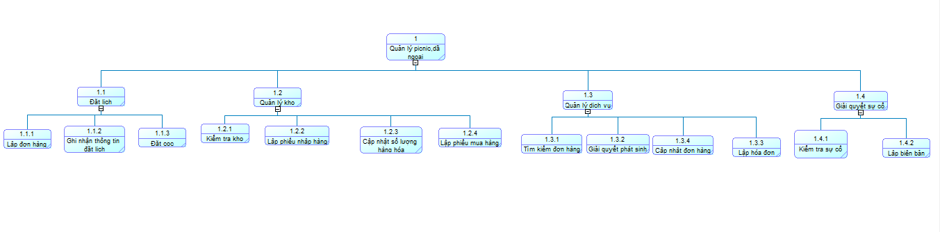

### Ma trận thực thể chức năng

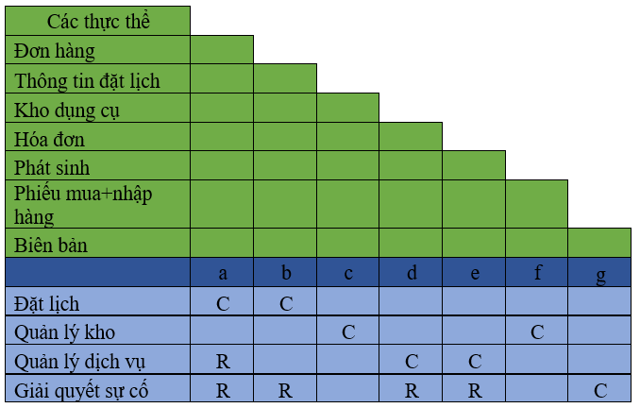

## Sơ đồ luồng dữ liệu (DFD

### Mô hình ngữ cảnh

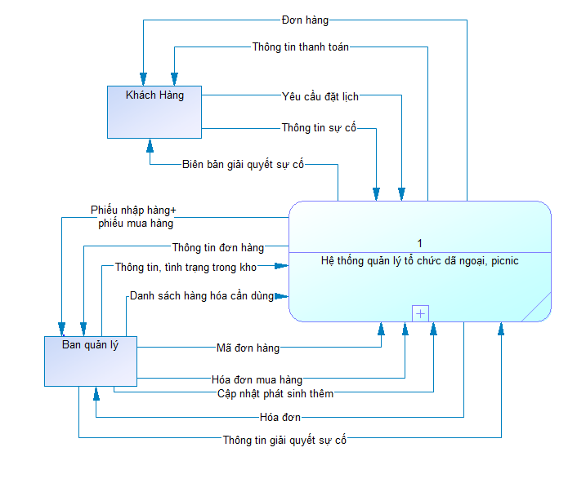

### Mô hình DFD mức 0

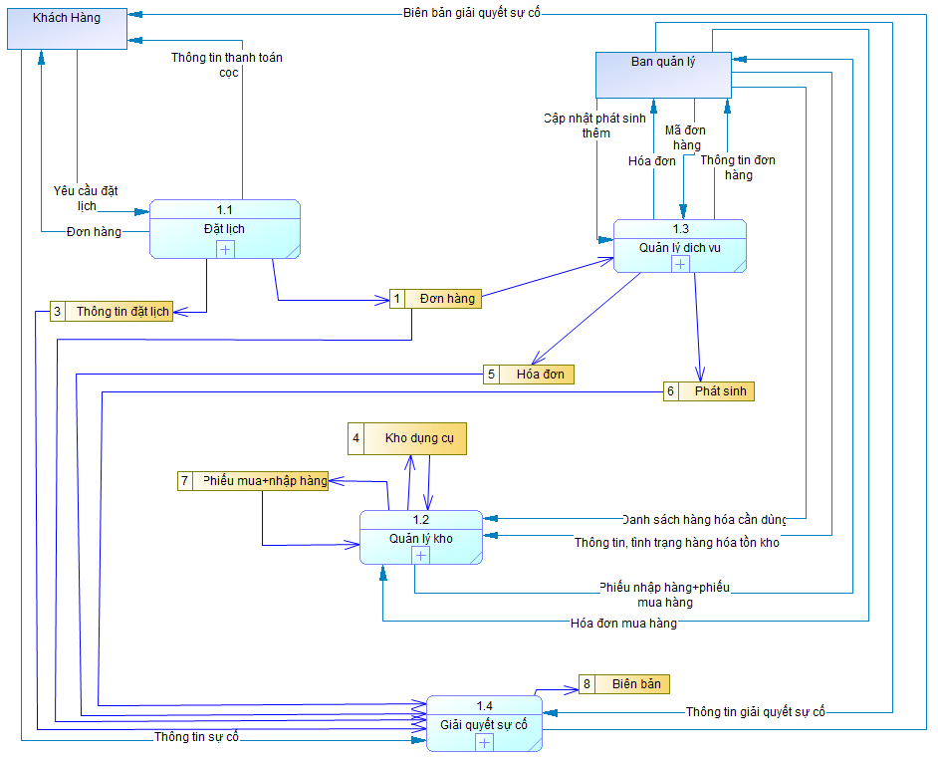

### Mô hình DFD mức 1 – Đặt lịch

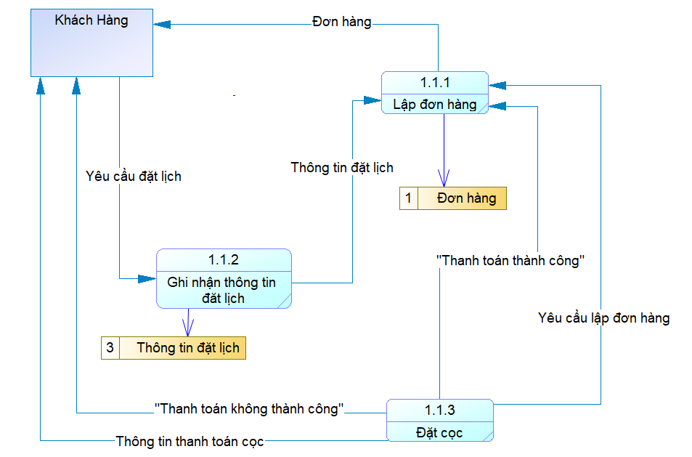

### Mô hình DFD mức 1– Quản lý kho

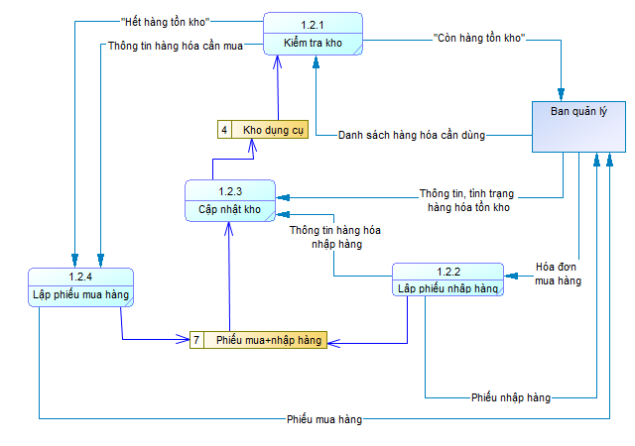

### Mô hình DFD mức 1– Quản lý dịch vụ

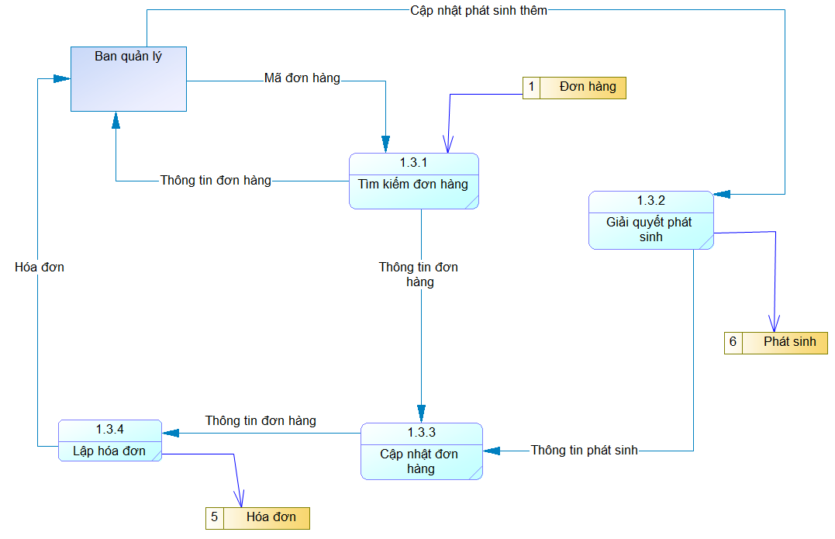

### Mô hình DFD mức 1– Giải quyết vấn đề

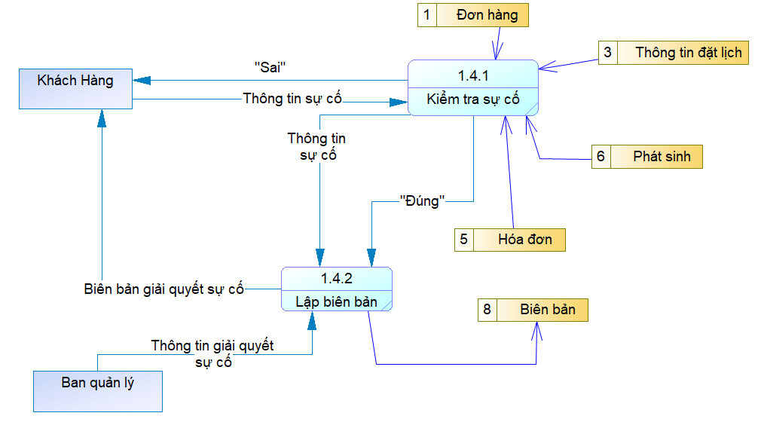

## Mô hình thực thể mối kết hợp (ERD)

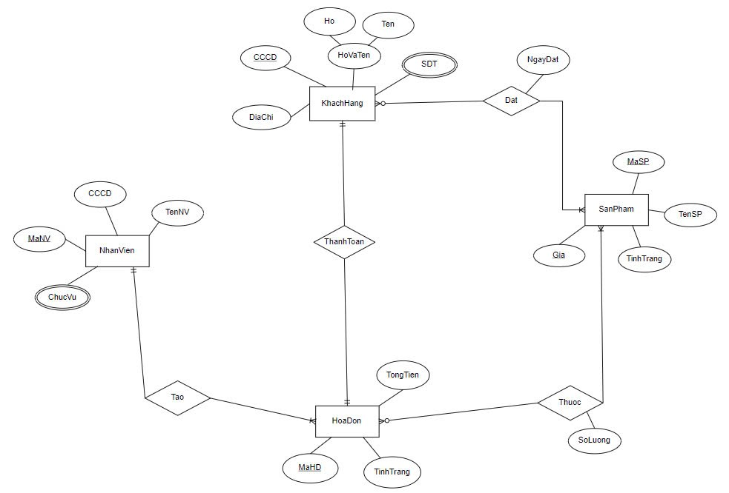

# THIẾT KẾ HỆ THỐNG

## Mô hình dữ liệu quan hệ

SanPham (MaSP,TenSP,TinhTrang,Gia)

KhachHang(CCCD,Ho,Ten,DiaChi)

SDT_KhachHang(SDT,#CCCD)

KhachHang_SanPham (#CCCD,#MaSP, NgayDat)

NhanVien(MaNV,TenNV, CCCD)

ChucVu_NhanVien(ChucVu,#MaNV)

HoaDon(MaHD, TinhTrang, TongTien,#CCCD,#MaNV)

SanPham_HoaDon (#MaHD,#MaSP,SoLuong)

## Chi tiết các bảng

### Bảng SanPham

|  |  |  |  |  |  |  |  |
| --- | --- | --- | --- | --- | --- | --- | --- |
| **TT** | **Tên thuộc tính (Field name)** | **Kiểu dữ liệu** | **Độ rộng** | **Not NULL** | **Ràng buộc/Miền giá trị** | **Mã hóa** | **Diễn dãi** |
| **1** | **MaSP** | **char** | **10** | **Yes** | **GR0001**  **GR:Green Garden** | **No** | **Mã sản phẩm là khóa chính** |
| 2 | TenSP | nvarchar | 50 | Yes | None | No | Tên của sản phẩm |
| 3 | TinhTrang | nvarchar | 20 | Yes | “EMPTY” : còn trống  “FULL”: đầy, hết | No | Tình trạng sản phẩm |
| 4 | Gia | decimal | 10,2 | Yes | Lớn hơn hoặc bằng 0 | No | Giá sản phẩm |

### Bảng KhachHang

|  |  |  |  |  |  |  |  |
| --- | --- | --- | --- | --- | --- | --- | --- |
| **TT** | **Tên thuộc tính (Field name)** | **Kiểu dữ liệu** | **Độ rộng** | **Not NULL** | **Ràng buộc/Miền giá trị** | **Mã hóa** | **Diễn dãi** |
| **1** | **CCCD** | **varchar** | **12** | **Yes** | **None** | **No** | **Căn cước công dân của khách hàng là khóa chính** |
| 2 | Ho | varchar | 50 | No | None | No | Họ của khách hàng |
| 3 | Ten | varchar | 50 | Yes | None | No | Tên của khách hàng |
| 4 | DiaChi | nvarchar | 255 | Yes | None | No | Địa chỉ của khách hàng |

### Bảng SDT_KhachHang

|  |  |  |  |  |  |  |  |
| --- | --- | --- | --- | --- | --- | --- | --- |
| **TT** | **Tên thuộc tính (Field name)** | **Kiểu dữ liệu** | **Độ rộng** | **Not NULL** | **Ràng buộc/Miền giá trị** | **Mã hóa** | **Diễn dãi** |
| **1** | **SDT** | **varchar** | **10** | **Yes** | **None** | **Yes** | **Số điện thoại của khách hàng là khóa chính** |
| 2 | CCCD | varchar | 12 | Yes | Foreign key to KHACHHANG | Yes | Căn cước công dân của khách hàng là khóa ngoại |

### Bảng KhachHang_SanPham

|  |  |  |  |  |  |  |  |
| --- | --- | --- | --- | --- | --- | --- | --- |
| **TT** | **Tên thuộc tính (Field name)** | **Kiểu dữ liệu** | **Độ rộng** | **Not NULL** | **Ràng buộc/Miền giá trị** | **Mã hóa** | **Diễn dãi** |
| 1 | CCCD | varchar | 12 | Yes | Foreign key to Khách hàng | Yes | Khóa chính kết hợp |
| 2 | MaSP | Char | 10 | Yes | Foreign key to Sản phẩm | Yes | Khóa chính kết hợp |
| 3 | NgayDat | Datetime |  | Yes | ‘DD-MM-YYYY’ | No | Ngày đặt sản phẩm |

### Bảng NhanVien

|  |  |  |  |  |  |  |  |
| --- | --- | --- | --- | --- | --- | --- | --- |
| **TT** | **Tên thuộc tính (Field name)** | **Kiểu dữ liệu** | **Độ rộng** | **Not NULL** | **Ràng buộc/Miền giá trị** | **Mã hóa** | **Diễn dãi** |
| **1** | **MaNV** | **char** | **10** | **Yes** | **NVB000123**  **NVB:NhanVienBep** | **No** | **Mã nhân viên là khóa chính** |
| 2 | TenNV | varchar | 50 | Yes | None | No | Tên của Bộ phận |
| 3 | CCCD | varchar | 12 | Yes | None | No | Căn cước công dân của Bộ phận |

### Bảng ChucVu_NhanVien

|  |  |  |  |  |  |  |  |
| --- | --- | --- | --- | --- | --- | --- | --- |
| **TT** | **Tên thuộc tính (Field name)** | **Kiểu dữ liệu** | **Độ rộng** | **Not NULL** | **Ràng buộc/Miền giá trị** | **Mã hóa** | **Diễn dãi** |
| **1** | **ChucVu** | **nvarchar** | **50** | **Yes** | **None** | **Yes** | **Khóa chính kết hợp** |
| **2** | **MaNV** | **char** | **10** | **Yes** | **NVB00123**  **NVB: Bộ phận bếp** | **Yes** | **Khóa chính kết hợp** |

### Bảng HoaDon

|  |  |  |  |  |  |  |  |
| --- | --- | --- | --- | --- | --- | --- | --- |
| **TT** | **Tên thuộc tính (Field name)** | **Kiểu dữ liệu** | **Độ rộng** | **Not NULL** | **Ràng buộc / Miền giá trị** | **Mã hóa** | **Diễn giải** |
| **1** | **MaHD** | char | **10** | **Yes** | **‘0000012345’** | **No** | **Mã hóa đơn là khóa chính** |
| 2 | TinhTrang | char | 6 | Yes | ‘PAID’  PAID: đã thanh toán,  UNPAID: chưa thanh toán | No | Tình trạng thanh toán của hóa đơn |
| 3 | TongTien | decimal | 10,2 | Yes | Lớn hơn 0 | No | Tổng tiền của hóa đơn |
| 4 | MaNV | nvarchar | 255 | Yes | Foreign key to SANPHAM | Yes | Mã nhân viên là khóa ngoại |
| 5 | CCCD | varchar | 12 | Yes | Foreign key to KHACHHANG | Yes | Căn cước công dân là khóa ngoại |

### Bảng SanPham_HoaDon

|  |  |  |  |  |  |  |  |
| --- | --- | --- | --- | --- | --- | --- | --- |
| **TT** | **Tên thuộc tính (Field name)** | **Kiểu dữ liệu** | **Độ rộng** | **Not NULL** | **Ràng buộc/Miền giá trị** | **Mã hóa** | **Diễn dãi** |
| **1** | **MaHD** | **nvarchar** | **50** | **Yes** | Foreign key to Hóa đơn | **Yes** | **Khóa chính kết hợp** |
| **2** | **MaSP** | **char** | **10** | **Yes** | **GR0001**  **GR:Green Garden**  Foreign key to Sản phẩm | **Yes** | **Khóa chính kết hợp** |
| 3 | SoLuong | Int | 50 | Yes | Lớn hơn 0 | No | Số lượng sản phẩm |

## Ràng buộc toàn vẹn

### Ràng buộc khóa chính

**Ràng buộc 1:** Mã sản phẩm của quan hệ sản phẩm là duy nhất

·       Bối cảnh: SanPham

·       Nội dung: ∀SP1, SP2 ∈ SanPham: SP1.MaSP ≠ SP2.MaSP

·       Bảng tầm ảnh hưởng:

|  |  |  |  |
| --- | --- | --- | --- |
|  | THÊM | XÓA | SỬA |
| SanPham | + | - | +(MaSP) |

**Ràng buộc 2:** CCCD của quan hệ khách hàng là duy nhất

·       Bối cảnh: KhachHang

·       Nội dung: ∀KH1, KH2 ∈ KhachHang: KH1.CCCD ≠ KH2.CCCD

·       Bảng tầm ảnh hưởng:

|  |  |  |  |
| --- | --- | --- | --- |
|  | THÊM | XÓA | SỬA |
| KhachHang | + | - | +(CCCD) |

**Ràng buộc 3:** Mã nhân viên của quan hệ nhân viên là duy nhất

·       Bối cảnh: NhanVien

·       Nội dung: ∀NV1, NV2 ∈ NhanVien: NV1.MaNV ≠ NV2.MaNV

·       Bảng tầm ảnh hưởng:

|  |  |  |  |
| --- | --- | --- | --- |
|  | THÊM | XÓA | SỬA |
| NhanVien | + | - | +(MaNV) |

**Ràng buộc 4:** Mã hóa đơn của quan hệ hóa đơn là duy nhất

·       Bối cảnh: HoaDon

·       Nội dung: ∀HD1, HD2 ∈ HoaDon: HD1.MaHD ≠ HD2.MaHD

·       Bảng tầm ảnh hưởng:

|  |  |  |  |
| --- | --- | --- | --- |
|  | THÊM | XÓA | SỬA |
| HoaDon | + | - | +(MaHD) |

### Ràng buộc tham chiếu

**Ràng buộc 5**: Mỗi hóa đơn có một nhân viên phụ trách

• Bối cảnh: HoaDon, NhanVien

• Nội dung: ∀hd ∈ HoaDon, ∃ nv ∈ NhanVien: hd.MaHD = nv.MaNV

• Bảng tầm ảnh hưởng:

|  |  |  |  |
| --- | --- | --- | --- |
|  | THÊM | XÓA | SỬA |
| HoaDon | + | - | +(MaHD) |
| NhanVien | - | + | +(MaNV) |

**Ràng buộc 6**: Mỗi hóa đơn có một một khách hàng

• Bối cảnh: HoaDon, KhachHang

• Nội dung: ∀hd ∈ HoaDon, ∃ kh∈ KhachHang: hd.MaHD = kh.CCCD

• Bảng tầm ảnh hưởng:

|  |  |  |  |
| --- | --- | --- | --- |
|  | THÊM | XÓA | SỬA |
| HoaDon | + | - | +(MaHD) |
| KhachHang | - | + | +(CCCD) |

### Ràng buộc miền giá trị

**Ràng buộc 7:** Tình trạng của sản phẩm phải là empty hoặc full

• Bối cảnh: SanPham

• Nội dung: ∀t ∈ SanPham, ( t.TinhTrang ∈ {(‘EMPTY’, ‘FULL’)}

• Bảng tầm ảnh hưởng:

|  |  |  |  |
| --- | --- | --- | --- |
|  | THÊM | XÓA | SỬA |
| SanPham | + | - | +(TinhTrang) |

**Ràng buộc 8:** Tình trạng của hóa đơn phải là paid hoặc unpaid

• Bối cảnh: HoaDon

• Nội dung: ∀d ∈ HoaDon, ( d.TinhTrang ∈ {(‘PAID’, ‘UNPAID’)}

• Bảng tầm ảnh hưởng:

|  |  |  |  |
| --- | --- | --- | --- |
|  | THÊM | XÓA | SỬA |
| HoaDon | + | - | +(TinhTrang) |

**Ràng buộc 9:** Giá của sản phẩm lớn hơn hoặc bằng 0

• Bối cảnh: SanPham

• Nội dung: ∀ g ∈ SanPham, (Gia >=0)

• Bảng tầm ảnh hưởng:

|  |  |  |  |
| --- | --- | --- | --- |
|  | THÊM | XÓA | SỬA |
| SanPham | + | - | +(Gia) |

**Ràng buộc 10**: Số lượng sản phẩm trong hóa đơn lớn hơn 0

• Bối cảnh: SanPham_HoaDon

• Nội dung: ∀ g ∈ SanPham_HoaDon, (Gia >0)

• Bảng tầm ảnh hưởng:

|  |  |  |  |
| --- | --- | --- | --- |
|  | THÊM | XÓA | SỬA |
| SanPham_HoaDon | + | - | +(Gia) |

**Ràng buộc 11:** Tổng tiền của hóa đơn lớn hơn 0

• Bối cảnh: HoaDon

• Nội dung: ∀t ∈ HoaDon, (TongTien >0)

• Bảng tầm ảnh hưởng:

|  |  |  |  |
| --- | --- | --- | --- |
|  | THÊM | XÓA | SỬA |
| HoaDon | + | - | +(TongTien) |

## Thiết kế giao diện

### Sơ đồ giao diện tổng quát

## Giao diện chi tiết

### [Màn hình giao diện đặt lịch và đơn hàng]

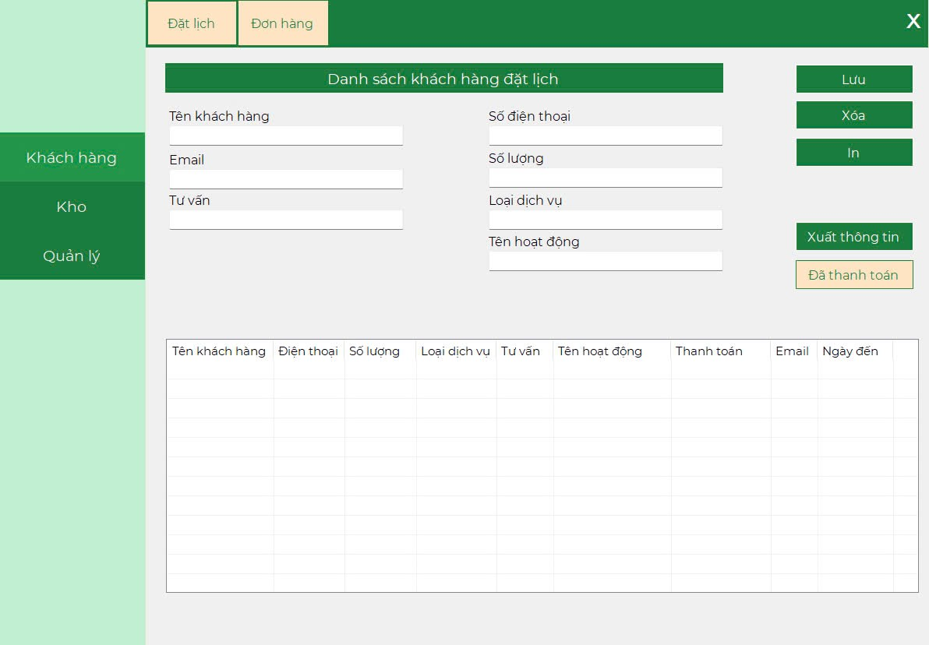 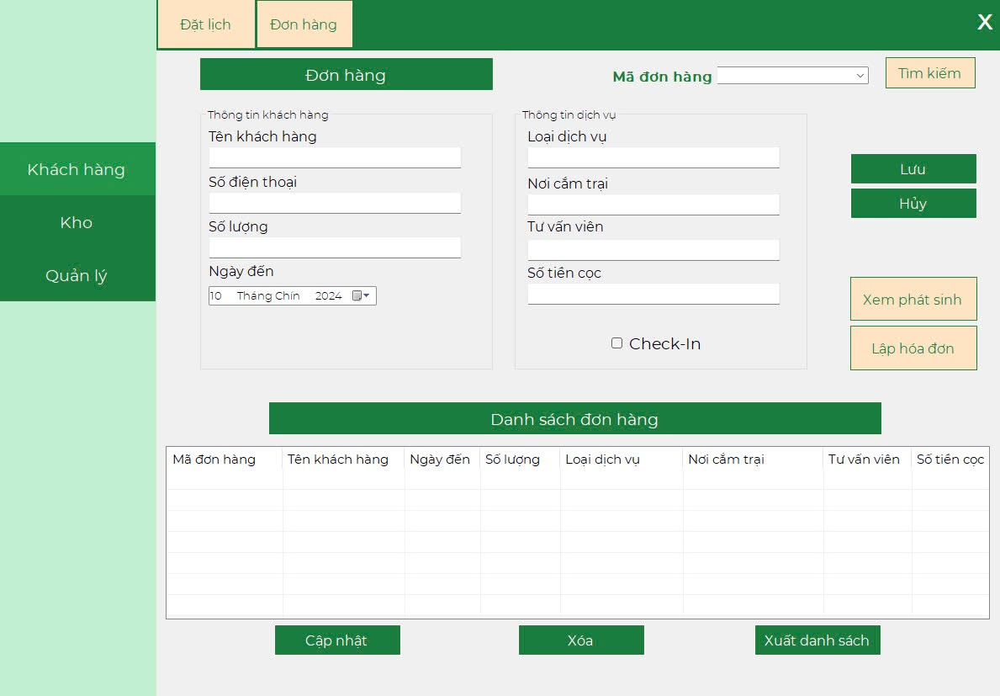

### [Màn hình giao diện danh sách phát sinh và hóa đơn]

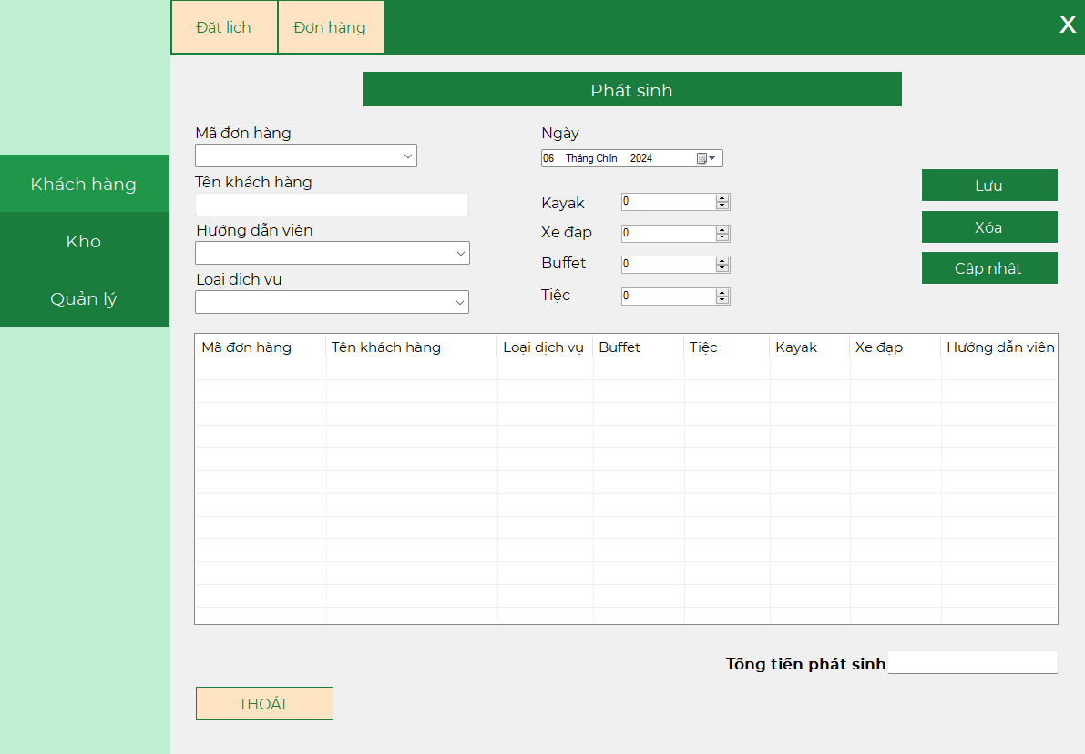 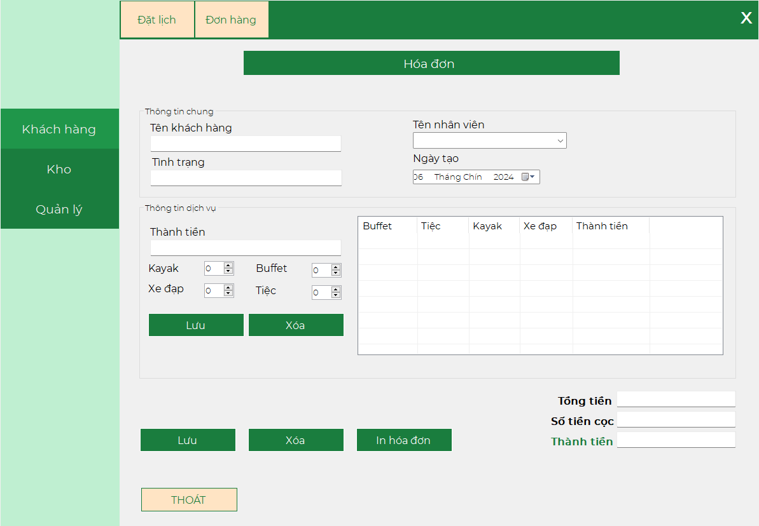

### [Màn hình giao diện thực phẩm và dụng cụ]

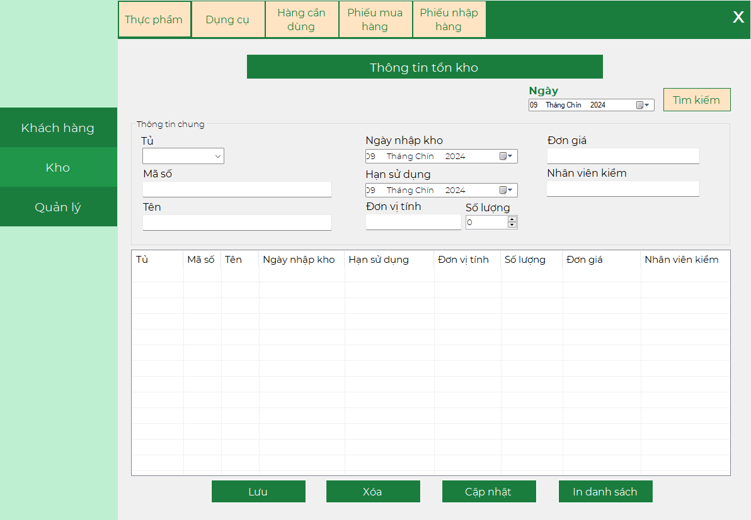 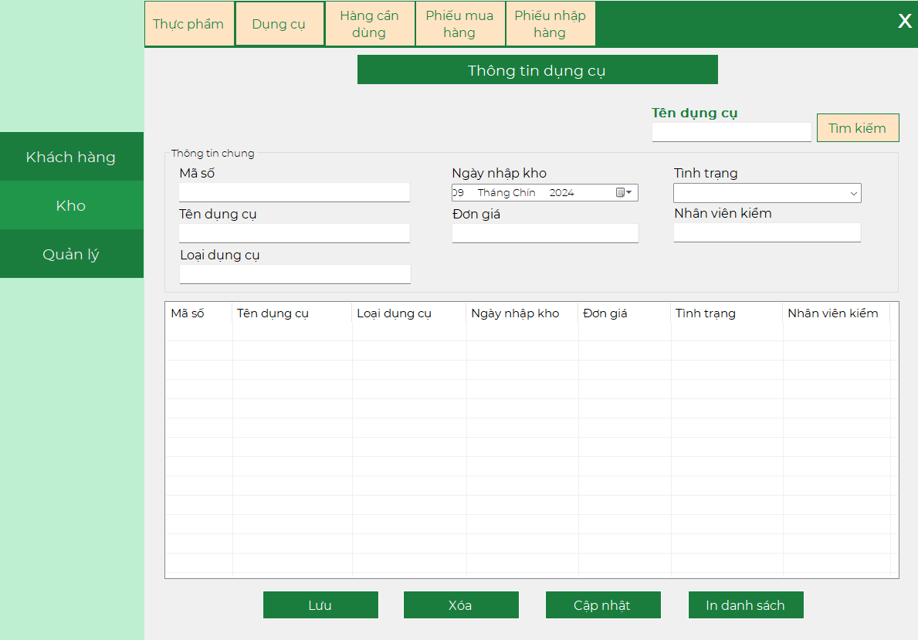

### [Màn hình giao diện hàng cần dùng và lập biên bản]

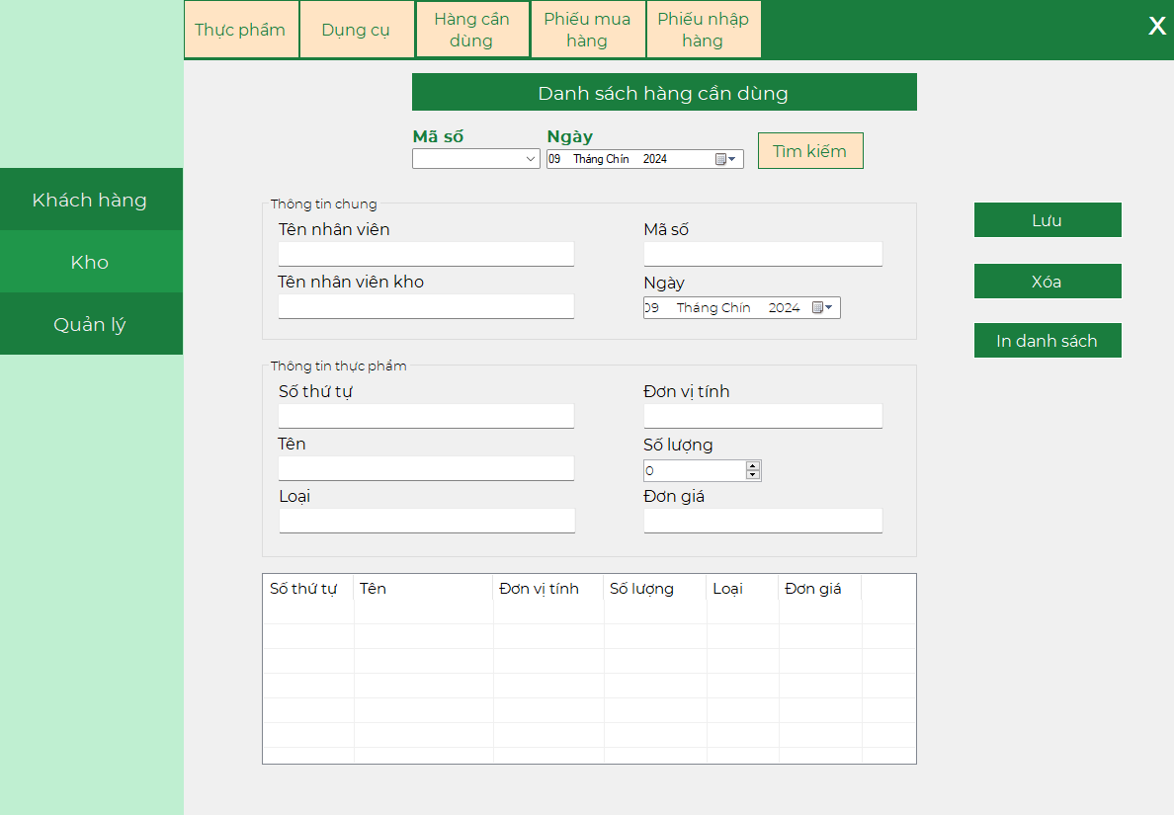 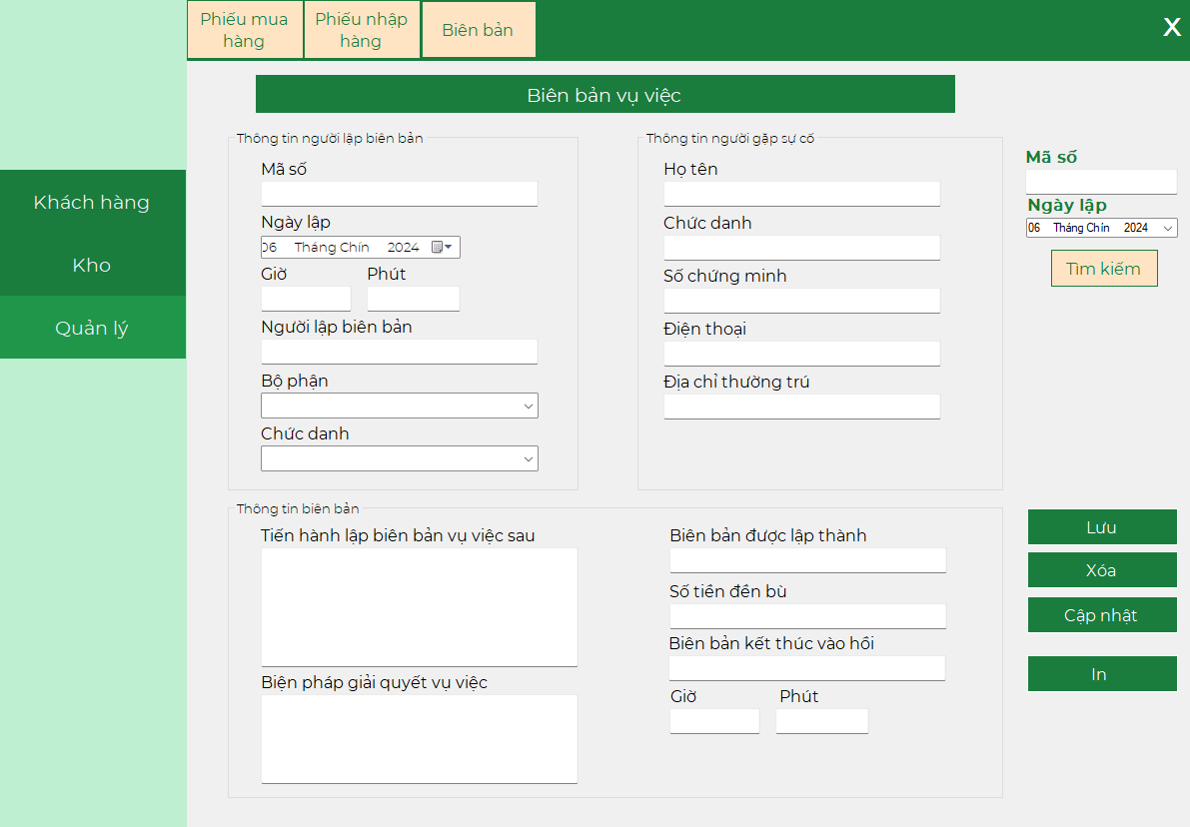

### [Màn hình giao diện phiếu mua hàng và phiếu nhập hàng]

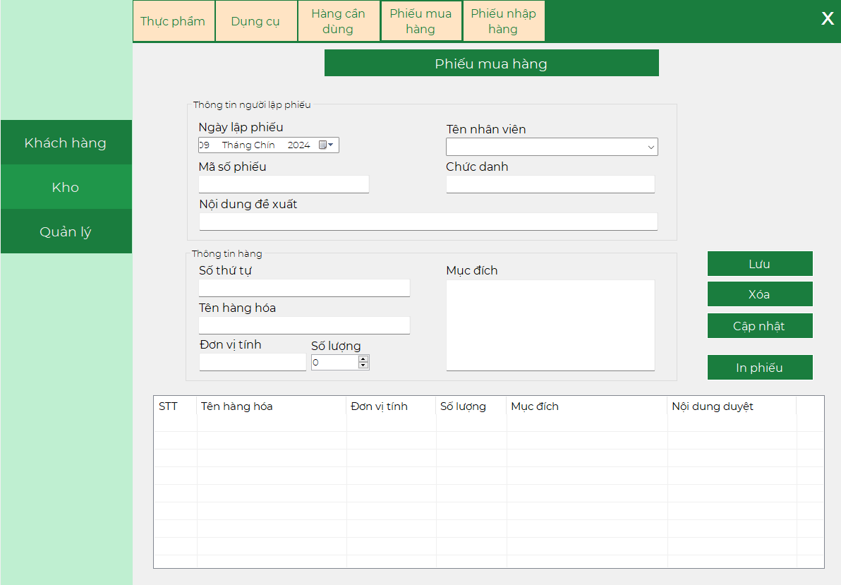 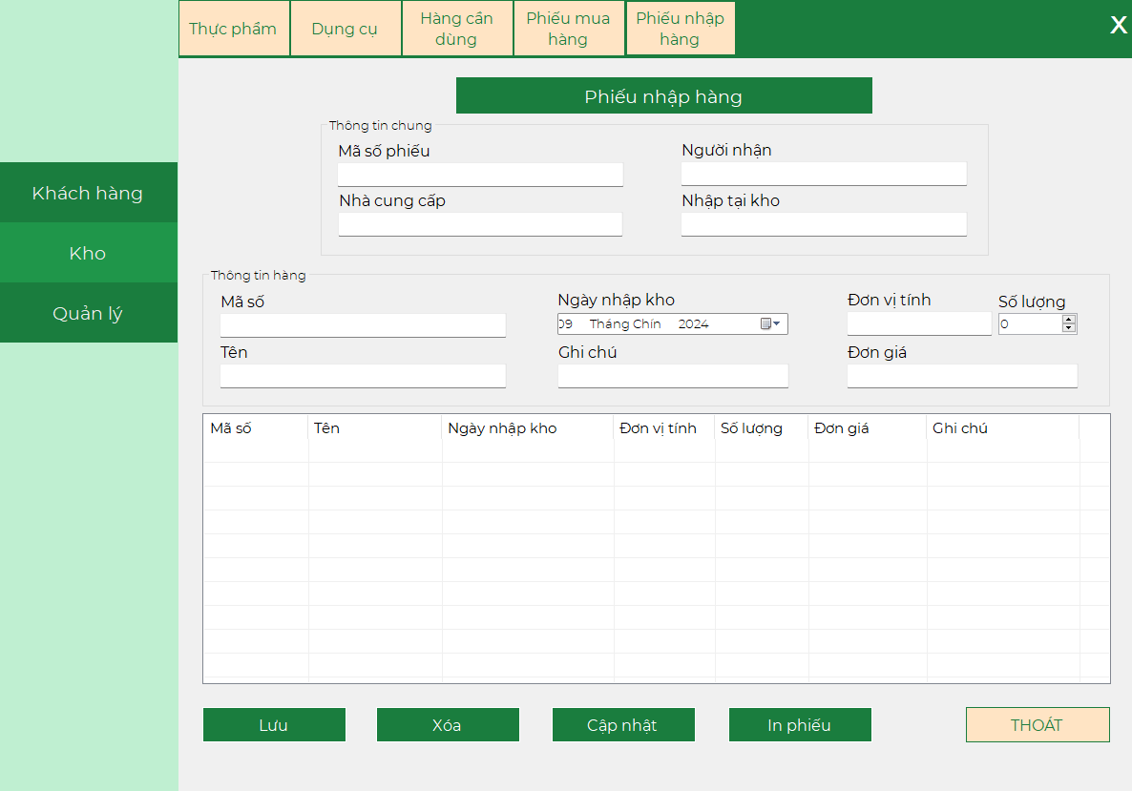

### [Màn hình giao diện danh sách và chi tiết của phiếu mua hàng của quản lý]

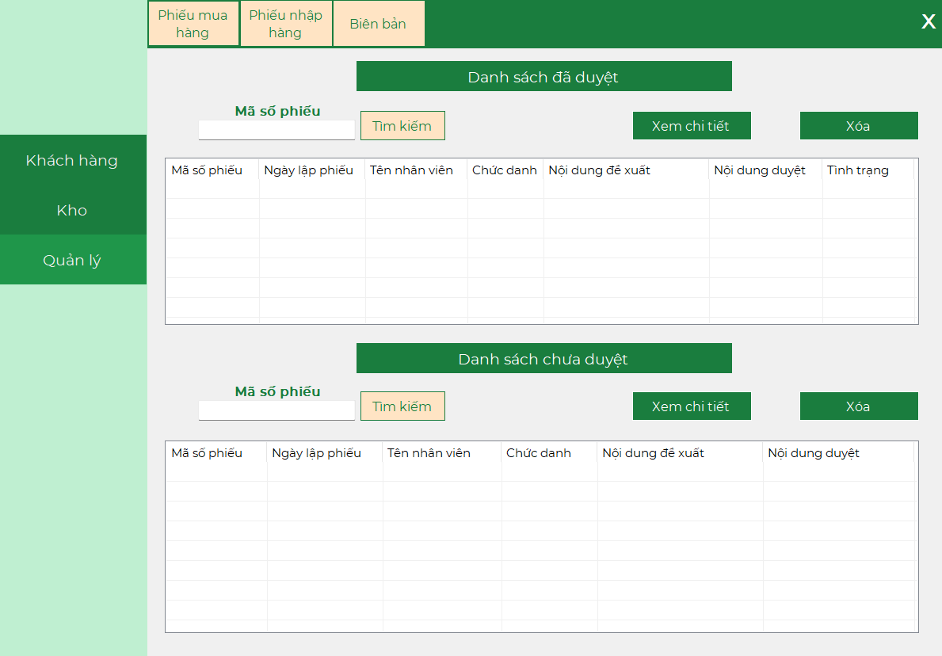 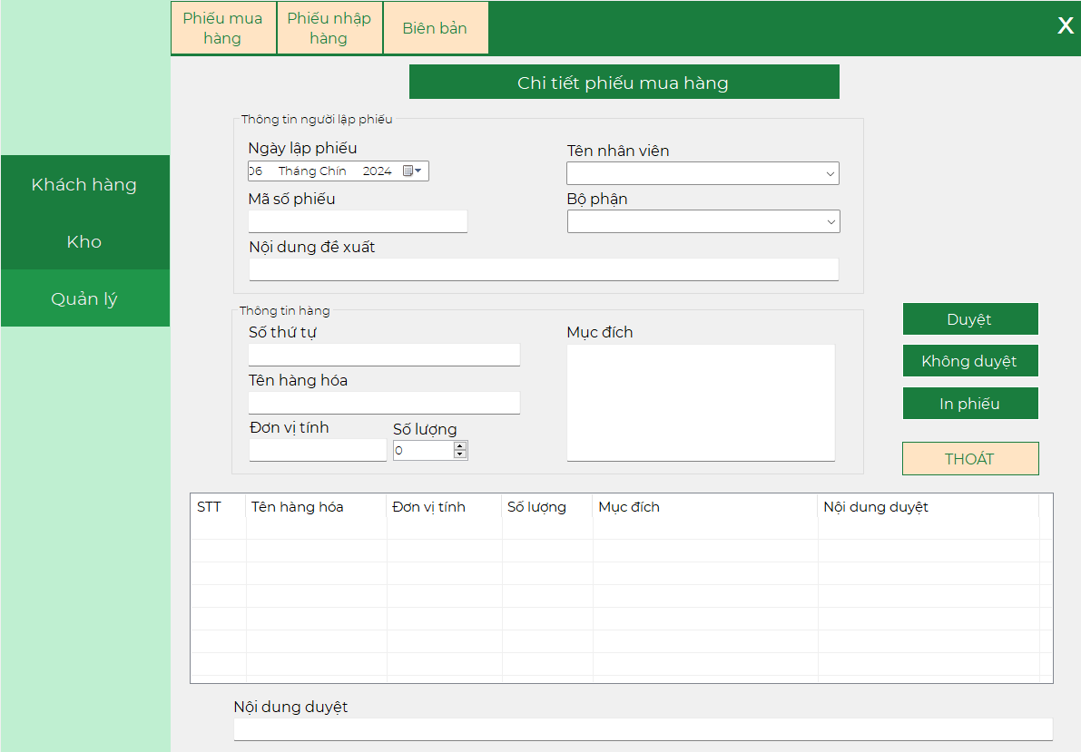

### [Màn hình giao diện danh sách và chi tiết của phiếu nhập hàng của quản lý]

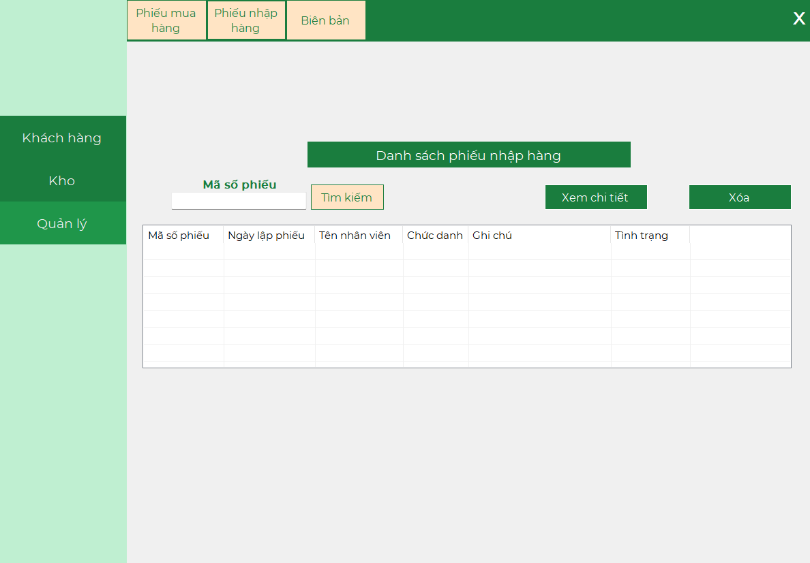 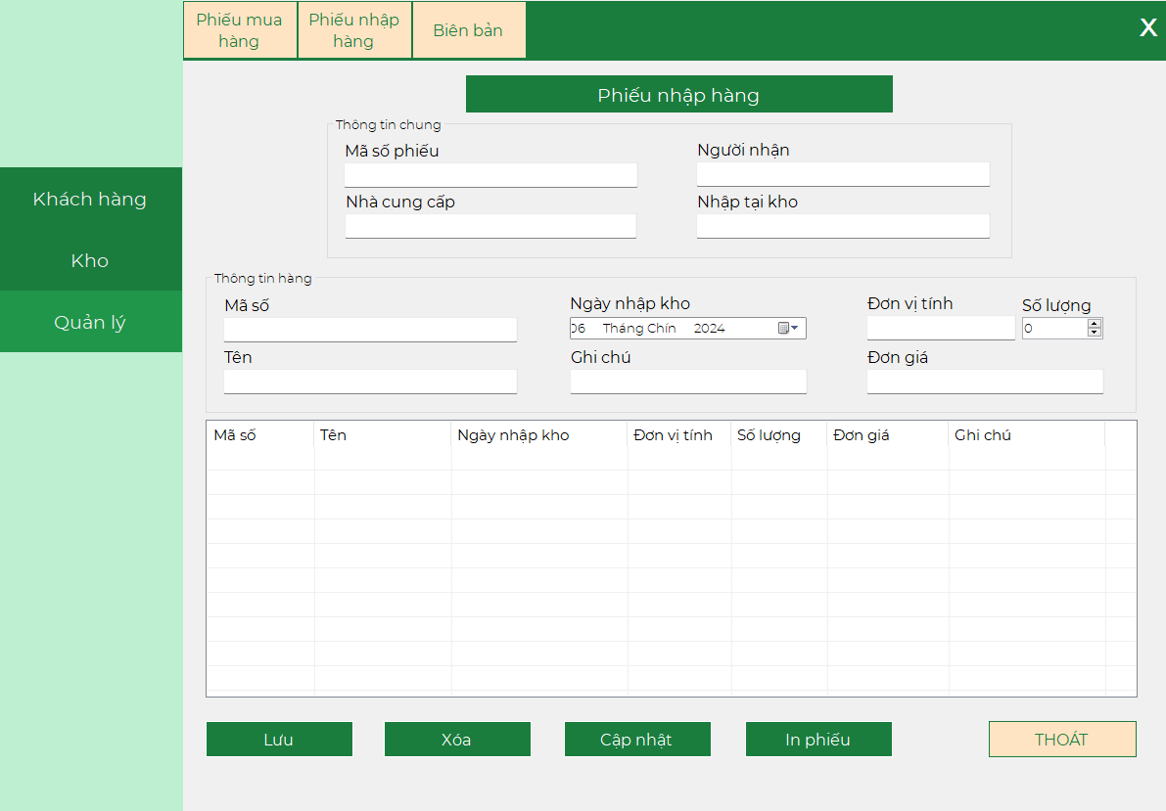

# **BẢNG PHÂN CÔNG CÔNG VIỆC**

|  |  |  |
| --- | --- | --- |
| **HỌ VÀ TÊN** | **CÔNG VIỆC** | **MỨC ĐỘ HOÀN THÀNH** |
| Bùi Ngọc Phương Linh | Phần 1: Mô hình cơ cấu tổ chức,nghiệp vụ,biểu mẫu | 100% |
| Lê Hoàng Yến Nhi | Phần 1: Quy định, danh sách yêu cầu nghiệp vụ, bảng trách nhiệm và bảng mô tả chi tiết yêu cầu nghiệp vụ | 100% |
| Nguyễn Minh Châu | Phần 2&3: BPC&DFD, ràng buộc toàn vẹn | 100% |
| Võ Thị Hiền Thanh | Phần 2&3: ERD, mô hình dữ liệu quan hệ và chi tiết các bảng, ràng buộc toàn vẹn | 100% |
| Phạm Thị Khánh Ly | Phần 3: Chi tiết các bảng, thiết kế giao diện và giao diện chi tiết, ràng buộc toàn vẹn | 100% |